apoplex medical technologies mit neuer Adresse

Medizintechnologie-Unternehmen aus Pirmasens verlegt innerstädtisch den Standort und schafft damit Platz für das weitere Wachstum

Pirmasens, 21. Januar 2021. Die apoplex medical technologies GmbH ist innerhalb von Pirmasens umgezogen. Seit 18. Januar 2021 befinden sich Geschäftssitz und Büroräume des Spezialisten für Schlaganfallprävention in der Zweibrücker Straße 185. Bezogen hat apoplex apoplex medical technologies dort das oberste Stockwerk des grundlegend renovierten und modernisierten ehemaligen Forbo-Helmitin-Gebäudes. Zuvor war das 2004 gegründete Medizintechnologie-Unternehmen mit seinen 21 Mitarbeitenden in der Delaware Avenue ansässig. Die neuen, mehr als 700 qm großen und modern ausgestatteten Räumlichkeiten bieten das Potenzial für weiteres Wachstum. Dies ist insbesondere durch die verstärkt internationalere Ausrichtung von apoplex medical technologies notwendig.
Das telemedizinische SRA (Schlaganfall-Risiko-Analyse)-Verfahren von apoplex medical technologies wird bei niedergelassenen Ärzten und im klinischen Bereich durchgeführt. Sowohl die primärpräventiven Produktvarianten SRAdoc und SRA24 als auch das auf Schlaganfall-Spezialstationen (Stroke Units) zur Ursachenaufdeckung erlittener Schlaganfälle sekundärpräventiv eingesetzte SRAclinic basieren auf herkömmlichen EKG-Aufzeichnungen. Über das Verfahren lässt sich bisher unentdecktes Vorhofflimmern nachweisen, das als einer der wichtigsten Auslöser für Schlaganfälle gilt.
► https://apoplexmedical.de
„Große Konferenzräume mit reichlich Platz für den Austausch zwischen den Abteilungen, aber auch Gespräche mit Geschäftspartnern, für Workshops und Seminare: Die neuen komfortablen Geschäftsräume markieren ein neues Kapitel in unserer Unternehmensgeschichte“, freut sich Albert Hirtz, Geschäftsführer der apoplex medical technologies GmbH.

Ergänzendes über apoplex medical technologies
Die apoplex medical technologies GmbH wurde 2004 im westpfälzischen Pirmasens gegründet und hat sich im Bereich der Medizintechnik auf neue und innovative Technologieprodukte für die Schlaganfallprävention im weltweiten Einsatz spezialisiert. Seinen Schwerpunkt legt das Tochterunternehmen der Geratherm Medical AG auf leicht anwendbare und effiziente Methoden des sogenannten Patienten-Screenings mittels medizintechnischer Anwendungen zur Vermeidung von Schlaganfall und vaskulärer Demenz. Das SRA (Schlaganfall-Risiko-Analyse)-Verfahren ist das erste praktikable Screening-Verfahren für paroxysmales Vorhofflimmern. Es steht in Varianten für die als Stroke Units bezeichneten Schlaganfallspezialstationen und für den Einsatz in Arztpraxen zur Verfügung. apoplex medical technologies wird durch ein umfangreiches akademisches und klinisches Netzwerk unterstützt, das die eigenen Kernkompetenzen aus den Bereichen Mathematik, Physik und Medizin fachlich ergänzt. Weitere Informationen sind unter https://apoplexmedical.com abrufbar.
20210121_apo

Begleitendes Bildmaterial:
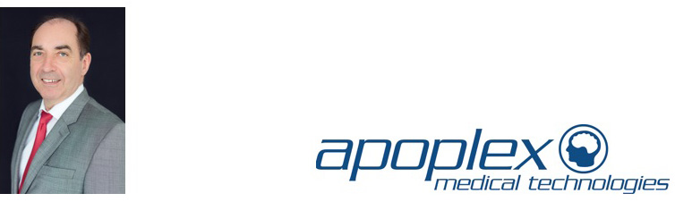
Albert Hirtz, Logo der apoplex medical technologies GmbH
Geschäftsführer der
apoplex medical
technologies GmbH

[ Download unter https://ars-pr.de/presse/20210121_apo ]

Weitere Informationen Presse-Ansprechpartner
apoplex medical technologies GmbH ars publicandi GmbH
Helena Holzkamm Martina Overmann
Zweibrücker Sraße 185 Schulstraße 28
D-66953 Pirmasens D-66976 Rodalben
Telefon: +49 6331 698998-47 Telefon: +49 6331 5543-13
Telefax: +49 6331 698998-19 Telefax: +49 6331 5543-43
https://apoplexmedical.de https://ars-pr.de
h.holzkamm@apoplexmedical.de MOvermann@ars-pr.de

